计算方法试题参考
2002-2003第一学期
一．计算及推导（5*8）
1．已知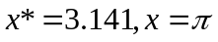，试确定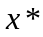近似的有效数字位数。
2．有效数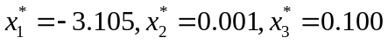，试确定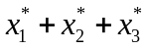的相对误差限。
3．已知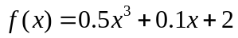，试计算差商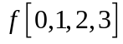
4．给出拟合三点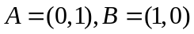和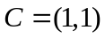的直线方程。
5．推导中矩形求积公式
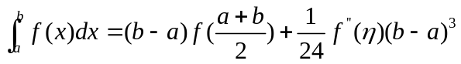
6．试证明插值型求积公式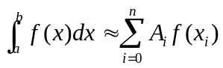的代数精确度至少是n次。
7．已知非线性方程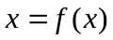在区间内有一实根，试写出该实根的牛顿迭代公式。
8．用三角分解法求解线性方程组
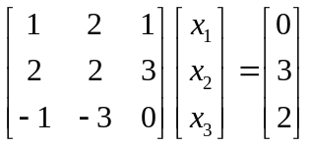
二．给出下列函数值表
 | 0.4 | 0.5 | 0.6 | 0.7 | 0.8
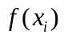 | 0.38942 | 0.47943 | 0.56464 | 0.64422 | 0.71736
要用二次插值多项式计算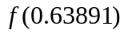的近似值，试选择合适的插值节点进行计算，并说明所选用节点依据。（保留5位有效数字）（12分）
三． 已知方程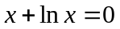在内有一实根
（1）给出求该实根的一个迭代公式，试之对任意的初始近似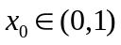迭代法都收敛，并证明其收敛性。
（2）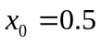试用构造的迭代公式计算的近似值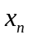，要求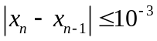。
四． 设有方程组

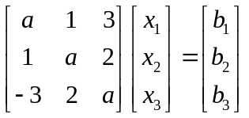
- 当参数a满足什么条件时，雅可比方法对任意的初始向量都收敛。
- 写出与雅可比方法对应的高斯赛德尔迭代公式。（12分）
五．用欧拉预估校正法求解初值问题
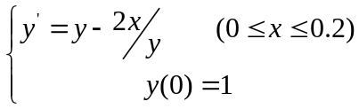
取h=0.1，小数点后保留5位。（8分）
六．证明求解初值问题 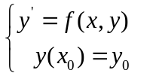的如下单步法
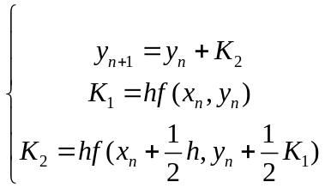
是二阶方法。（10分）
七．试证明复化梯形求积公式
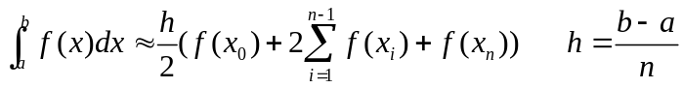
对任意多的积分节点数n+1,该公式都是数值稳定的。（6分）

2003-2004第一学期
一．填空（3*5）
1．近似数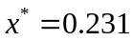关于真值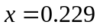有----位有效数字。
2．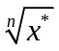的相对误差为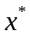的相对误差的----倍。
3．设可微，求根的牛顿迭代公式----。
4．插值型求积公式的代数精确度至少是----次。
5．拟合三点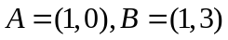和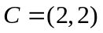的常函数是---。
二．已知有如下的数据
 | 1 | 2 | 3
 | 2 | 4 | 12
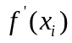 |  | 3
试写出满足插值条件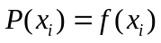以及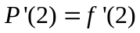的插值多项式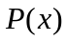，并写出误差的表达形式。
三．（1）用复化辛浦森公式计算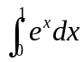为了使所得的近似值有6位有效数字，问需要被积函数在多少个点上的函数值？
（2）取7个等距节点（包括端点）用复化辛浦森公式计算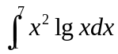，小数点后至少保留4位。
四．曲线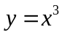与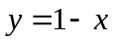在点（0.7，0.3）附近有一个交点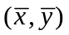，试用牛顿迭代公式计算的近似值，要求
五． 用雅可比方法解方程组
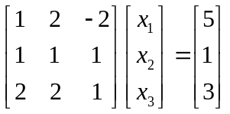
是否对任意的初始向量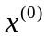都收敛，为什么？

取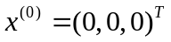，求出解向量的近似向量，要求满足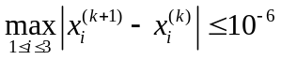。
六．用校正一次的欧拉预估校正格式求解初值问题
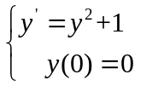
的解函数在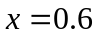处的近似值，要求写出计算格式。（步长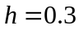,小数点后保留5位有效数字）
七．设有求解初值问题的如下格式
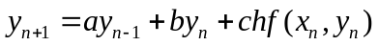
如假设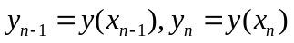问常数为多少时使得该格式为二阶格式？

2005-2006第二学期
一．填空（3*5）
- 设近似数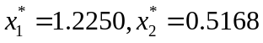都是四舍五入得到的，则相对误差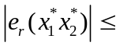----。
- 矛盾方程组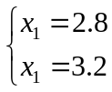的最小二乘解为----。
- 近似数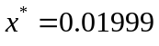关于真值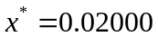有几位有效数字
- 取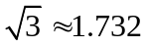，迭代过程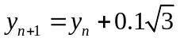是否稳定？
- 求积公式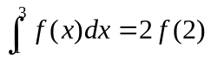有几次的代数精确度？
二． 取初值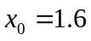，用牛顿迭代法求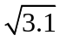的近似值，要求先论证收敛性。当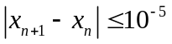时停止迭代。
三．用最小二乘法确定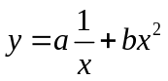中的常数a和b，使该曲线拟合于下面的四个点（1，1.01）（2，7.04）（3，17.67）（4，31.74）
（计算结果保留到小数点后4位）
四．用乘幂法求矩阵A的按模最大的特征值的第k次近似值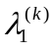及相应的特征向量，要求取初值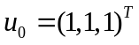且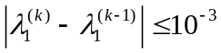
这里 A=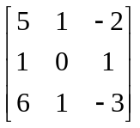
五．考察用高斯赛德尔迭代法解方程组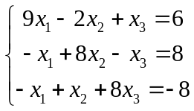
收敛性，并取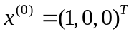，求近似解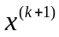，使得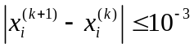（i=1，2，3）
六．已知单调连续函数的如下数据
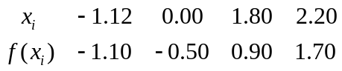
用插值法求方程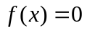在区间（0.00，1.80）内根的近似值。（小数点后至少保留4位）

七．设有积分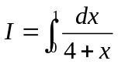 取5个等距节点（包括端点），列出被积函数在这些节点上的函数值表（小数点后至少保留4位）
用复化的simpson公式求该积分的近似值，并且由截断误差公式估计误差大小。

八．给定初值问题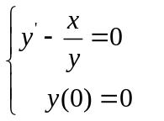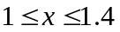
写出Euler预估校正格式
取步长为0.2，计算在1.4处的函数的近似值。

九．设矩阵A对称正定，考虑迭代格式
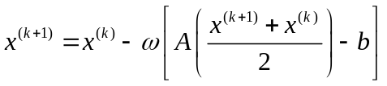
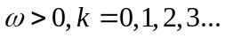对任意的初始向量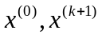是否收敛到的解，为什么？

计算方法2006-2007第二学期
1 填空
1）. 近似数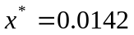关于真值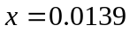有__为有效数字。
2） 适当选择求积节点和系数，则求积公式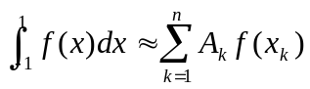的代数精确度最高可以达到______次.
3） 设近似数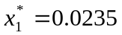，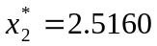都是四舍五入得到的，则相对误差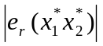 的相对误差限______
4) 近似值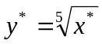的相对误差为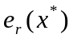的____ 倍。
5） 拟合三点A(0,1), B(1,3)，C(2,2)的平行于轴的直线方程为_____.

2. 用迭代法求方程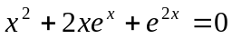在（-1，0）内的重根的近似值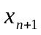。要求1）说明所用的方法为什么收敛；2）误差小于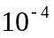时迭代结束。

3．用最小二乘法确定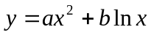中的和，使得该函数曲线拟合于下面四个点 (1.0,1.01), (1.5,2.45), (2.0,4.35), (2.5,6.71) (计算结果保留到小数点后4位)

4 设函数有二阶连续导数，在一些点上的值如下
写出中心差分表示的二阶三点微分公式，并由此计算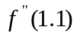。
 | 1.0 | 1.1 | 1.2
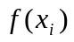 | 0.01 | 0.11 | 0.24

5 已知五阶连续可导函数的如下数据
 | 0 | 1
 | 0 | 1
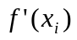 | 0 | 1
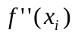 | 0

试求满足插值条件的四次多项式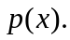

6 设有如下的常微分方程初值问题
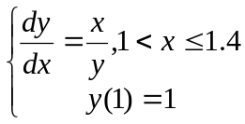
- 写出每步用欧拉法预估，用梯形法进行一次校正的计算格式。
- 取步长0.2用上述格式求解。

7 设有积分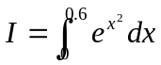
1）取7个等距节点（包括端点），列出被积函数在这些点出的值（保留到小数点后4位）
2）用复化simpson公式求该积分的近似值。

8 用LU分解法求解线性代数方程组
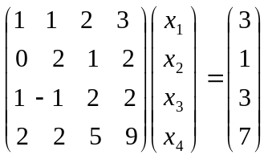
9 当常数c取合适的值时，两条抛物线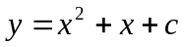 与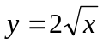就在某点相切，试取出试点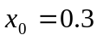，用牛顿迭代法求切点横坐标。误差小于时迭代结束。

参考答案； 1: (1)2, (2) 2n-1 (3) 2.1457*10E-3 （4）1/5 (5) x=1
2 解：将方程变形为 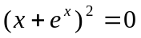
即求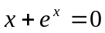在（-1，0）内的根的近似值
牛顿迭代格式为 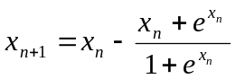
收敛性证明； 局部收敛定理
结果 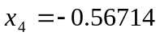。
3 用最小二乘法 正则方程组为
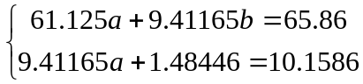解得 a=1.0072; b=0.4563
4．解 推导中心差分格式
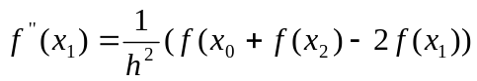
得到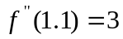

5 解 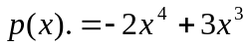
截断误差 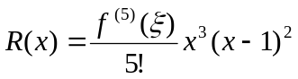
6 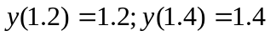
7 0.6805

- （0 1 0 1）
- 解 两条曲线求导
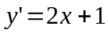 和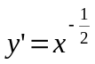

切点横坐标一定满足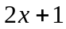=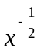
将等式变形为 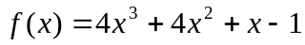
牛顿迭代法 结果为 0.34781

